视频解析P99〜P105：https://www.bilibili.com/video/BV1AY411E7GC?p=99

文字解析：下方

位示图解析
某文件管理系统在磁盘上建立了位示图（bitmap），记录磁盘的使用情况。若系统的字长为32位，磁盘上的物理块依次编号为0、1、2、…，那么4096号物理块的使用情况在位示图中的第 （23） 个字中描述:若磁盘的容量为200GB，物理块的大小为1MB，那么位示图的大小为 （24） 个字。（2011年上半年）
（23） A. 129 B. 257 C. 513 D. 1025
（24） A. 600 B. 1200 C. 3200 D. 6400
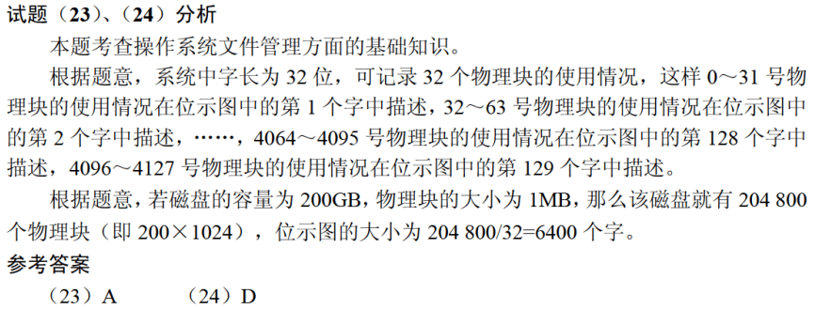

某文件管理系统采用位示图（bitmap）记录磁盘的使用情况。如果系统的字长为32位，磁盘物理块的大小为4MB，物理块依次编号为：0、1、2、…位示图字依次编号为：0、1、2、…那么16385号物理块的使用情况在位示图中的第 （25） 个字中描述;如果磁盘的容量为1000GB，那么位示图需要 （26） 个字来表示。（2013年下半年）
（25） A. 128 B. 256 C. 512 D. 1024
（26） A. 1200 B. 3200 C. 6400 D. 8000
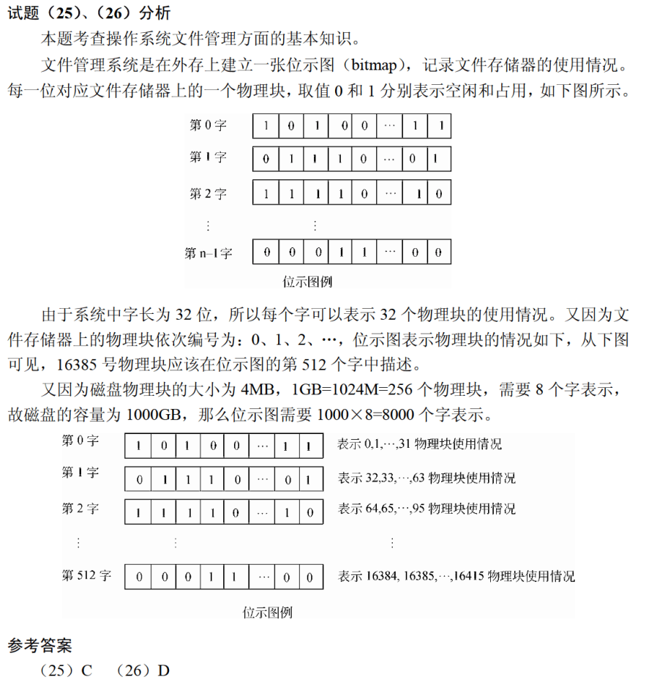

某字长为32位的计算机的文件管理系统采用位示图（bitmap）记录磁盘的使用情况。若磁盘的容量为300GB，物理块的大小为1MB，那么位示图的大小为 （28） 个字。（2016年下半年）
（28） A. 1200 B. 3200 C. 6400 D. 9600
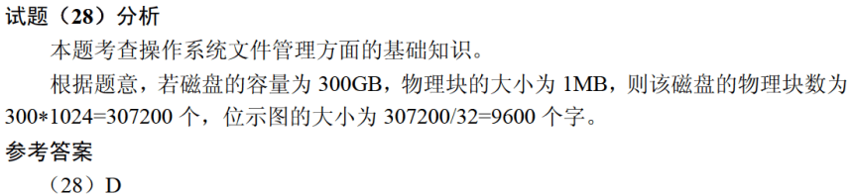

某文件管理系统在磁盘上建立了位示图（bitmap），记录磁盘的使用情况。若计算机系统的字长为32位，磁盘的容量为300GB，物理块的大小为4MB，那么位示图的大小需要 （23） 个字。（2017年上半年）
（23） A. 1200 B. 2400 C. 6400 D. 9600
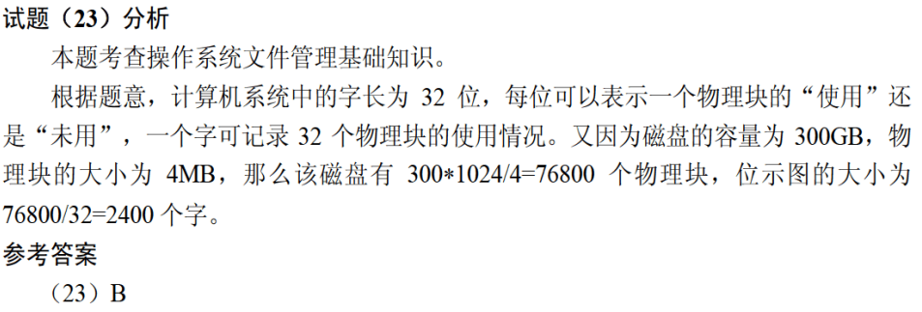

某文件管理系统在磁盘上建立了位示图（bitmap），记录磁盘的使用情况。若磁盘上物理块的编号依次为：0，1，2，…；系统中的字长为32位，位示图中字的编号依次为：0，1，2，…，每个字中的一个二进制位对应文件存储器上的一个物理块，取值0和1分别表示物理块是空闲或占用。假设操作系统将2053号物理块分配给某文件，那么该物理块的使用情况在位示图中编号为 （27） 的字中描述。（2018年下半年）
（27） A. 32 B. 33 C. 64 D. 65
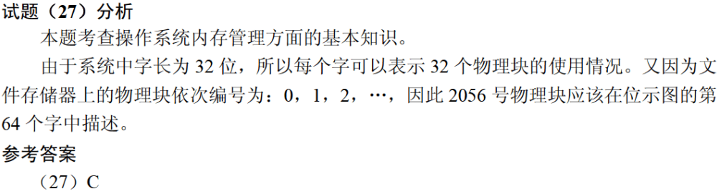

某文件系统采用位示图（bitmap）记录磁盘的使用情况。若计算机系统的字长为64位，磁盘的容量为1024GB，物理块的大小为4MB，那么位示图的大小需要 （25） 个字。（2019年上半年）
（25） A. 1200 B. 2400 C. 4096 D. 9600
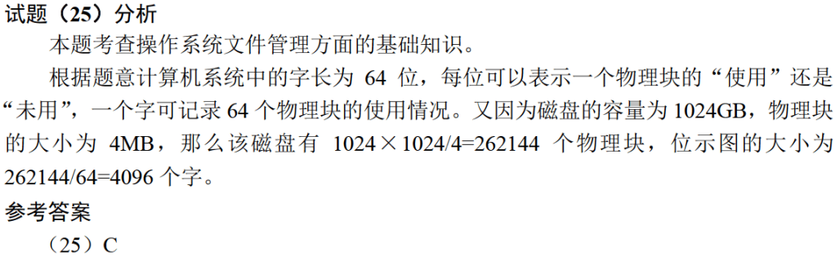

若计算机系统的字长为128位，磁盘的容量为2048GB，物理块的大小为8MB，假设文件管理系统采用位示图（bitmap）法记录该计算机系统磁盘的使用情况，那么位示图的大小需要 （24） 个字。（2021年上半年）
（24） A. 1024 B. 2048 C. 4096 D. 8192

